附件2

2021年度省直部门决算公开参考文本

中共盘锦市双台子区委组织部
2021年度部门决算

目 录

第一部分 部门概况
- 主要职责
- 部门决算单位构成
第二部分 2021年度部门决算情况说明
一、收入支出决算总体情况说明
二、财政拨款收入支出决算情况说明
三、一般公共预算财政拨款“三公”经费支出决算情况说明
四、一般公共预算财政拨款基本支出决算情况说明
五、其他重要事项的情况说明
第三部分 名词解释
第四部分 2021年度部门决算报表
一、收入支出决算总表
二、收入决算表
三、支出决算表
四、财政拨款收入支出决算表
五、一般公共预算财政拨款支出决算表
六、一般公共预算财政拨款基本支出决算表
七、政府性基金预算财政拨款支出决算表
八、一般公共预算财政拨款“三公”经费支出决算表
九、国有资本经营预算财政拨款支出决算表

第一部分 部门概况

一、主要职责
中共盘锦市双台子区委组织部是区委工作部门，为一级级单位，主要职责：
（一）负责贯彻落实新时代党的组织路线，强化全区党
组织的政治属性和政治功能，贯彻执行党的组织建设的方针、政策，研究和指导全区党组织建设，探索新形势下加强基层党组织建设新的途径和方式，负责协调、规划和指导全区党员教育管理工作，保持党员队伍的先进性和纯洁性，研究拟订全区运用信息化手段发展党员教育管理工作规划并组织实施，主管全区党员管理和发展工作，负责全区党的建设理论研究工作。
（二）负责贯彻落实中央和省、市委非公有制经济组织
和社会组织党的工作方针政策及区委具体工作要求，研究拟订全区非公有制经济组织和社会组织党的工作政策并组织实施，指导协调各街镇和区直有关部门非公有制经济组织和社会组织党建工作。
（三）负责贯彻落实中央和省、市委干部人事工作方针
政策及区委具体工作要求，负责全区干部队伍建设的总体规划和宏观管理工作，坚持新时期好干部标准，推动建立科学规范的党政领导干部选拔任用制度，提出列入区委管理的科级领导班子的调整、配备意见和建议，指导科级领导班子的思想政治建设，考察区委管理的干部，办理任免、工资、待遇、退休审批手续。主管全区优秀年轻干部队伍建设。承担对全区国有企业领导班子建设的宏观管理和指导工作。
（四）负责统一管理全区公务员录用调配、考核奖惩、
培训和工资福利等事务，做好公务员管理政策和法规规章的组织实施。
（五）负责贯彻落实中央和省、市委人才工作方针政策及区委具体工作要求，负责全区人才队伍建设的宏观指导，组织研究拟订和协调落实全区人才队伍建设规划、规范性文件，协调落实专项重点人才工作，建立和管理高层次人才库。
（六）负责全区党的组织制度、干部人事制度和人才工作制度改革宏观指导，拟订或参与拟订全区组织、干部人事和人才工作的重要政策和制度。
（七）负责督促检查全区组织、干部人事和人才工作，及时向区委反映重要情况、提出建议，处理有关组织、干部人事和人才工作的来信来访。
（八）负责全区干部教育工作，落实党的干部教育工作方针、政策，拟订全区干部教育规划，组织区委管理的干部和后备干部培训。负责组织指导全区公务员教育培训工作。
（九）负责全区干部监督工作综合协调，对党政领导干部和干部选拔任用工作进行监督，对全区公务员进行监督。负责全区组织系统举报工作。
（十）负责全区组织系统信息化建设规划和指导，对全区干部信息管理、干部人事档案工作进行宏观管理和指导，负责全区公务员管理信息化建设工作。
（十一）负责贯彻落实中央和省、市委关于离退休干部工作的方针政策及区委具体要求，结合实际提出贯彻落实建议，负责全区离退休干部工作的管理。
（十二）负责组织、规划、部署区直机关党建工作，指导和检查区直机关党务工作，落实党建责任制，审批机关党组织设置，任免书记、副书记，领导机关工会、共青团、妇女委员会等群团组织开展好工作。
（十三）负责全区实绩考核牵头抓总工作，提出考核工作方案，汇总各方面考核结果，提出综合评价意见。
（十四）完成区委交办的其他任务。
二、部门决算单位构成
纳入中共盘锦市双台子区委组织部2021年部门决算编制范围的二级预算单位包括：
盘锦市双台子区委党建中心（区干部人事档案管理中心、区老干部活动中心）
第二部分 2021年度部门决算情况说明

一、收入支出决算总体情况说明
（一）收入总计669.31万元，包括：
1.财政拨款收入669.31万元，占收入总计的100%。其中：一般公共预算财政拨款收入649.59万元，政府性基金收入0万元，国有资本经营预算财政拨款收入19.72万元。
2.上级补助收入0万元，占收入总计的0%。
3.事业收入0万元，占收入总计的0%。
4.经营收入0万元，占收入总计的0%。
5.附属单位上缴收入0万元，占收入总计的0%。
6.其他收入0万元，占收入总计的0%。
7.使用非财政拨款结余0万元，占收入总计的0%。
8.上年结转和结余0万元，占收入总计的0X%。
与上年相比，今年收入减少126.83万元，降低15.93%，主要原因：2021年上年结转和结余费用较多。
（二）支出总计669.31万元，包括：
1.基本支出513.8万元，占支出总计的76.77%。主要是为保障机构正常运转、完成日常工作任务而发生的各项支出，其中：工资福利支出445.18万元，对个人和家庭的补助支出24.56万元，商品和服务支出33.65万元，资本性支出0.4。
2.项目支出115.52万元，占支出总计的17.26%。主要包括一般公共服务、教育和国有资本经营预算等业务支出。
3.上缴上级支出0万元，占支出总计的0%。
4.经营支出0万元，占支出总计的0%。
5.对附属单位补助支出0万元，占支出总计的0%。
与上年相比，今年支出减少6.82万元，降低1%，主要原因：控制资金支出。
（三）年末结转和结余0万元。
与上年相比，今年结转结余减少120.01万元，降低100%，主要原因：通过与财政沟通，将2020年结转到2021年的专项收回。
二、财政拨款支出决算情况说明
（一）总体情况。
2021年度财政拨款支出669.31万元，其中：基本支出513.8万元，项目支出115.52万元。与上年相比，财政拨款支出减少6.82万元，降低1%，主要原因：控制资金支出。与年初预算相比，2021年度财政拨款支出完成年初预算的108%，其中：基本支出完成年初预算的110%，项目完成年初预算的74%。
（二）一般公共预算财政拨款支出情况。
2021年度一般公共预算财政拨款支出649.59万元，按支出功能分类科目分，包括：一般公共服务支出489.74万元，占75.3%；教育支出1.5万元，占0.2%；社会保障和就业支出74.91万元，占11.5%；卫生健康支出19.41万元，占3%；住房保障支出64.02万元，占10%。
1.一般公共服务支出489.74万元，主要是基本支出和项目支出，完成年初预算的102.4%，决算数大于年初预算数的原因主要是人员变动和退休人员丧葬费，基本支出金额增多。
2.教育支出1.5万元，主要是项目支出，决算数大于年初预算数的原因主要是增加干部培训项目费用。
3.社会保障和就业支出74.91万元，主要是基本支出和项目支出，完成年初预算的86.2%，决算数小于年初预算数的原因主要是人员变动，基本支出金额减少。
4.卫生健康支出19.41万元，主要是基本支出，完成年初预算的79%，决算数小于年初预算数的原因主要是人员变动，基本支出金额减少。
5.住房保障支出64.02万元，主要是基本支出，完成全年预算的204%，决算数大于年初预算数的原因主要是人员变动和退休人员丧葬费，基本支出金额增多。
（三）政府性基金预算财政拨款支出情况。
2021年度政府性基金预算财政拨款支出0万元.
（四）国有资本经营预算财政拨款支出情况。
2021年度国有资本经营预算财政拨款支出19.73万元，按支出功能分类科目分，包括：基本支出和项目支出。
三、一般公共预算财政拨款“三公”经费支出决算情况说明
2021年度一般公共预算财政拨款安排的“三公”经费支出0万元，完成年初预算的0%0。其中：因公出国（境）费0万元，公务接待费0万元，公务用车购置及运行维护费0万元。
1.因公出国（境）费0万元，占“三公”经费支出的0%。
2.公务接待费0万元，占“三公”经费支出的0%。
3.公务用车购置及运行费0万元，占“三公”经费支出的0%。
四、一般公共预算财政拨款基本支出决算情况说明
2021年度一般公共预算财政拨款基本支出513.8万元，其中：人员经费479.75万元，主要包括基本工资、津贴补贴、奖金、其他社会保障缴费、机关事业单位基本养老保险缴费、其他工资福利支出、离休费、退休费、抚恤金、生活补助、奖励金、住房公积金、采暖补贴、其他对个人和家庭补助的支出；日常公用经费34.05万元，主要包括办公费、印刷费、差旅费、维修（护）费、租赁费、工会经费、福利费、其他交通费用、其他商品和服务支出、办公设备购置、专用设备购置、信息网络及软件购置更新。
五、其他重要事项的情况说明
（一）机关运行经费支出情况。
2021年机关运行经费支出0万元。
（二）政府采购支出情况。
2021年政府采购总额34.947万元，支出总额28.84万元，其中：政府采购货物支出13.09万元，政府采购工程支出0万元，政府采购服务支出15.75万元。授予中小企业合同金额34.947万元，占政府采购支出总额的121.2%，其中：授予小微企业合同金额34.947万元，占政府采购支出总额的121.2%；货物采购授予中小企业合同金额占货物支出金额的0%；工程采购授予中小企业合同金额占货物支出金额的0%；服务采购授予中小企业合同金额占货物支出金额的0%。
（三）国有资产占用情况。
截至2021年12月31日，共有车辆0辆。
（四）预算绩效情况。
1.预算绩效管理工作开展情况。
（1）绩效自评情况。根据预算绩效管理要求，我部门组织对2021年度预算项目支出全面开展绩效自评，共涉及预算支出项目18个，涉及资金155.22万元，自评覆盖率（开展绩效自评的项目数/年初批复绩效目标的项目数）达到100%，自评平均分（开展绩效自评的项目分数总和/开展绩效自评的项目数）4分。组织对18个单位开展整体绩效自评，涉及资金155.22万元，自评平均分4分。
（2）部门评价情况。我部门组织对“基层换届工作”“选派驻村干部工作和生活补助”等18个项目开展了部门评价，涉及资金155.22万元。通过部门绩效评价发现主要存在以下问题：一是疫情原因，18个项目有7项未开展活动;二是还有一个项目无拨款，所以无执行情况。下一步将采取以下措施加以改进：一是规范财务运行，加强预算支出管理;二是学习“预算法”等相关法规、制度，增强预算意识。
2.部门决算中项目绩效自评结果。
（1）“`看乡情叙亲情助发展'主题活动经费”项目自评综述：根据年初设定的绩效目标，项目自评得分0分。项目全年预算数为1万元，执行数为0万元，完成预算的0%。项目绩效目标完成情况：无。发现的主要问题及原因：主要是疫情影响。
（2）“`弘扬爱国奋斗精神、建功立业新时代'活动经费”项目自评综述：根据年初设定的绩效目标，项目自评得分0分。项目全年预算数为1万元，执行数为0万元，完成预算的0%。项目绩效目标完成情况：无。发现的主要问题及原因：主要是疫情影响。
（3）“春节活动”项目自评综述：根据年初设定的绩效目标，项目自评得分0分。项目全年预算数为1万元，执行数为0万元，完成预算的0%。项目绩效目标完成情况：无。发现的主要问题及原因：主要是疫情影响。
（4）“村干部离任补贴”项目自评综述：根据年初设定的绩效目标，项目自评得分0分。项目全年预算数为1万元，执行数为0万元，完成预算的0%。项目绩效目标完成情况：无。发现的主要问题及原因：无拨款，无执行情况。
（5）“党员轮训”项目自评综述：根据年初设定的绩效目标，项目自评得分0分。项目全年预算数为1万元，执行数为0万元，完成预算的0%。项目绩效目标完成情况：无。发现的主要问题及原因：主要是疫情影响。
（6）“干部培训费”项目自评综述：根据年初设定的绩效目标，项目自评得分0分。项目全年预算数为1万元，执行数为0万元，完成预算的0%。项目绩效目标完成情况：无。发现的主要问题及原因：主要是疫情影响。
（7）“干部人事档案数字化”项目自评综述：根据年初设定的绩效目标，项目自评得分7.2分。项目全年预算数为40万元，执行数为28.84万元，完成预算的72%。项目绩效目标完成情况：完成对固定资产和劳务费的支付。发现的主要问题及原因：主要是后期收尾阶段，未全部支付。下一步改进措施：验收合格后，将尾款支付到位。
（8）“工作纪实手册”项目自评综述：根据年初设定的绩效目标，项目自评得分0分。项目全年预算数为5万元，执行数为0万元，完成预算的0%。项目绩效目标完成情况：无。发现的主要问题及原因：需要再换届之后进行，所以未开展此项目。
（9）“公务员培训”项目自评综述：根据年初设定的绩效目标，项目自评得分0分。项目全年预算数为2万元，执行数为0万元，完成预算的0%。项目绩效目标完成情况：已完成，与市里沟通费用已解决。
（10）“基层换届工作经费”项目自评综述：根据年初设定的绩效目标，项目自评得分10分。项目全年预算数为3万元，执行数为3万元，完成预算的100%。项目绩效目标完成情况：已完成。
（11）“老干部公用经费”项目自评综述：根据年初设定的绩效目标，项目自评得分10分。项目全年预算数为2.44万元，执行数为2.44万元，完成预算的100%。项目绩效目标完成情况：已完成。
（12）“老干部取暖费”项目自评综述：根据年初设定的绩效目标，项目自评得分10分。项目全年预算数为5.18万元，执行数为5.18万元，完成预算的100%。项目绩效目标完成情况：已完成。
（13）“离退休干部活动经费”项目自评综述：根据年初设定的绩效目标，项目自评得分10分。项目全年预算数为10万元，执行数为10万元，完成预算的100%。项目绩效目标完成情况：已完成。
（14）“离休干部特需费”项目自评综述：根据年初设定的绩效目标，项目自评得分10分。项目全年预算数为1.3万元，执行数为1.3万元，完成预算的100%。项目绩效目标完成情况：已完成。
（15）“区镇两级党委换届工作经费”项目自评综述：根据年初设定的绩效目标，项目自评得分10分。项目全年预算数为3万元，执行数为3万元，完成预算的100%。项目绩效目标完成情况：已完成。
（16）“选派驻村干部工作和生活补助”项目自评综述：根据年初设定的绩效目标，项目自评得分10分。项目全年预算数为12.8万元，执行数为12万元，完成预算的94%。项目绩效目标完成情况：已完成。
（17）“走访离退休干部慰问金”项目自评综述：根据年初设定的绩效目标，项目自评得分10分。项目全年预算数为20万元，执行数为17.7万元，完成预算的89%。项目绩效目标完成情况：已完成。
（18）“党建工作经费”项目自评综述：根据年初设定的绩效目标，项目自评得分0分。项目全年预算数为10万元，执行数为0万元，完成预算的0%。项目绩效目标完成情况：无。发现的主要问题及原因：由于疫情影响，并未开展此项目。

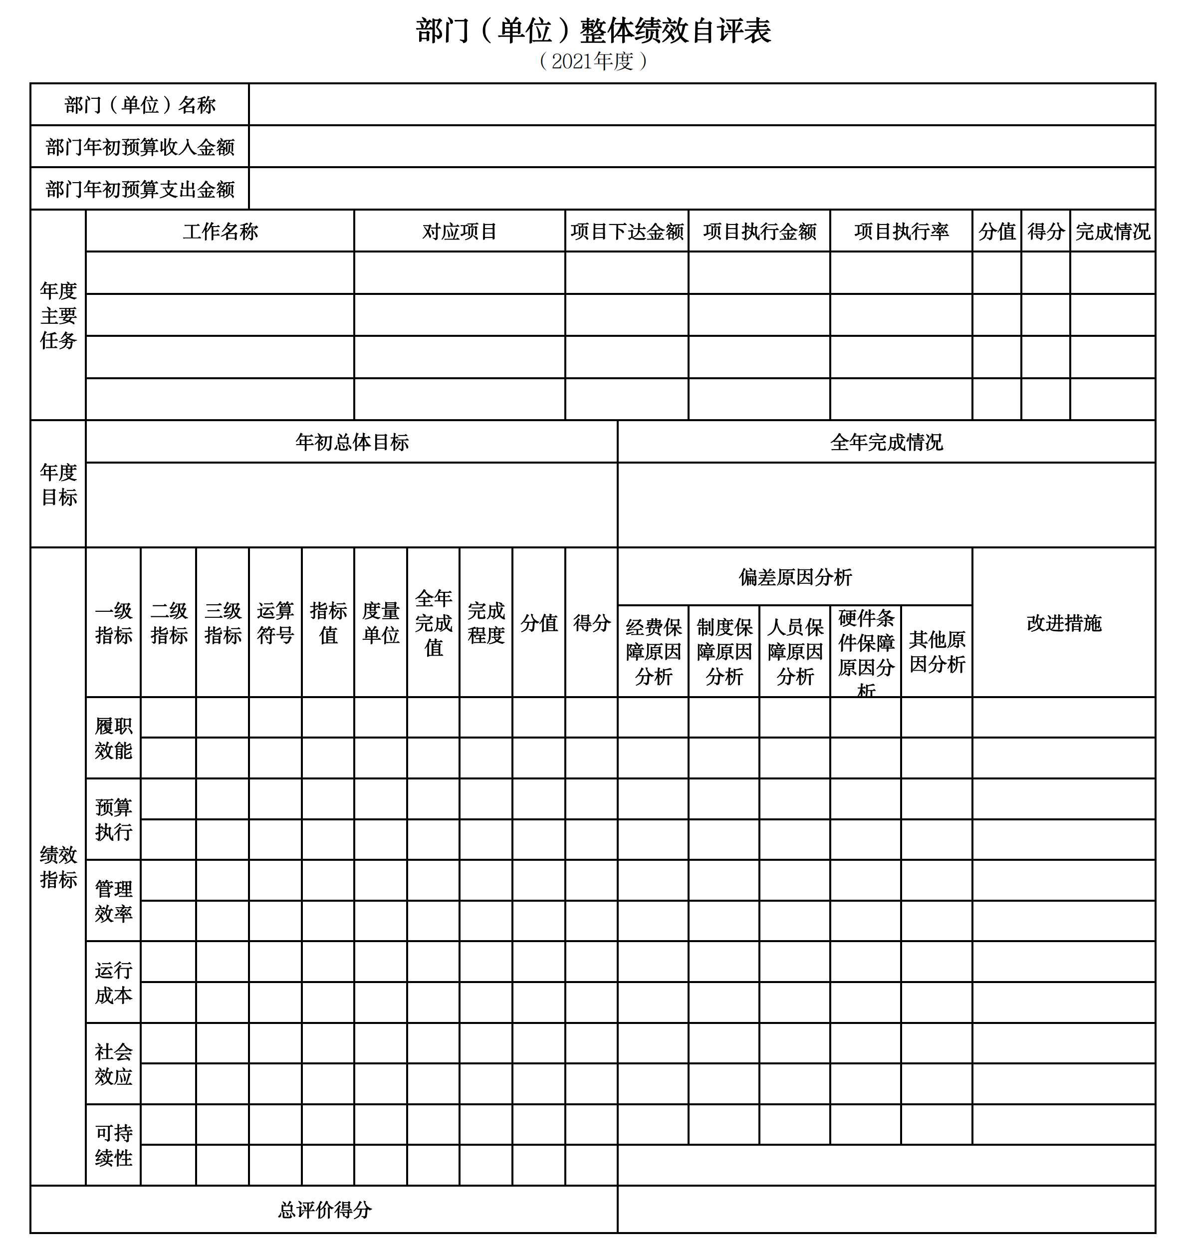
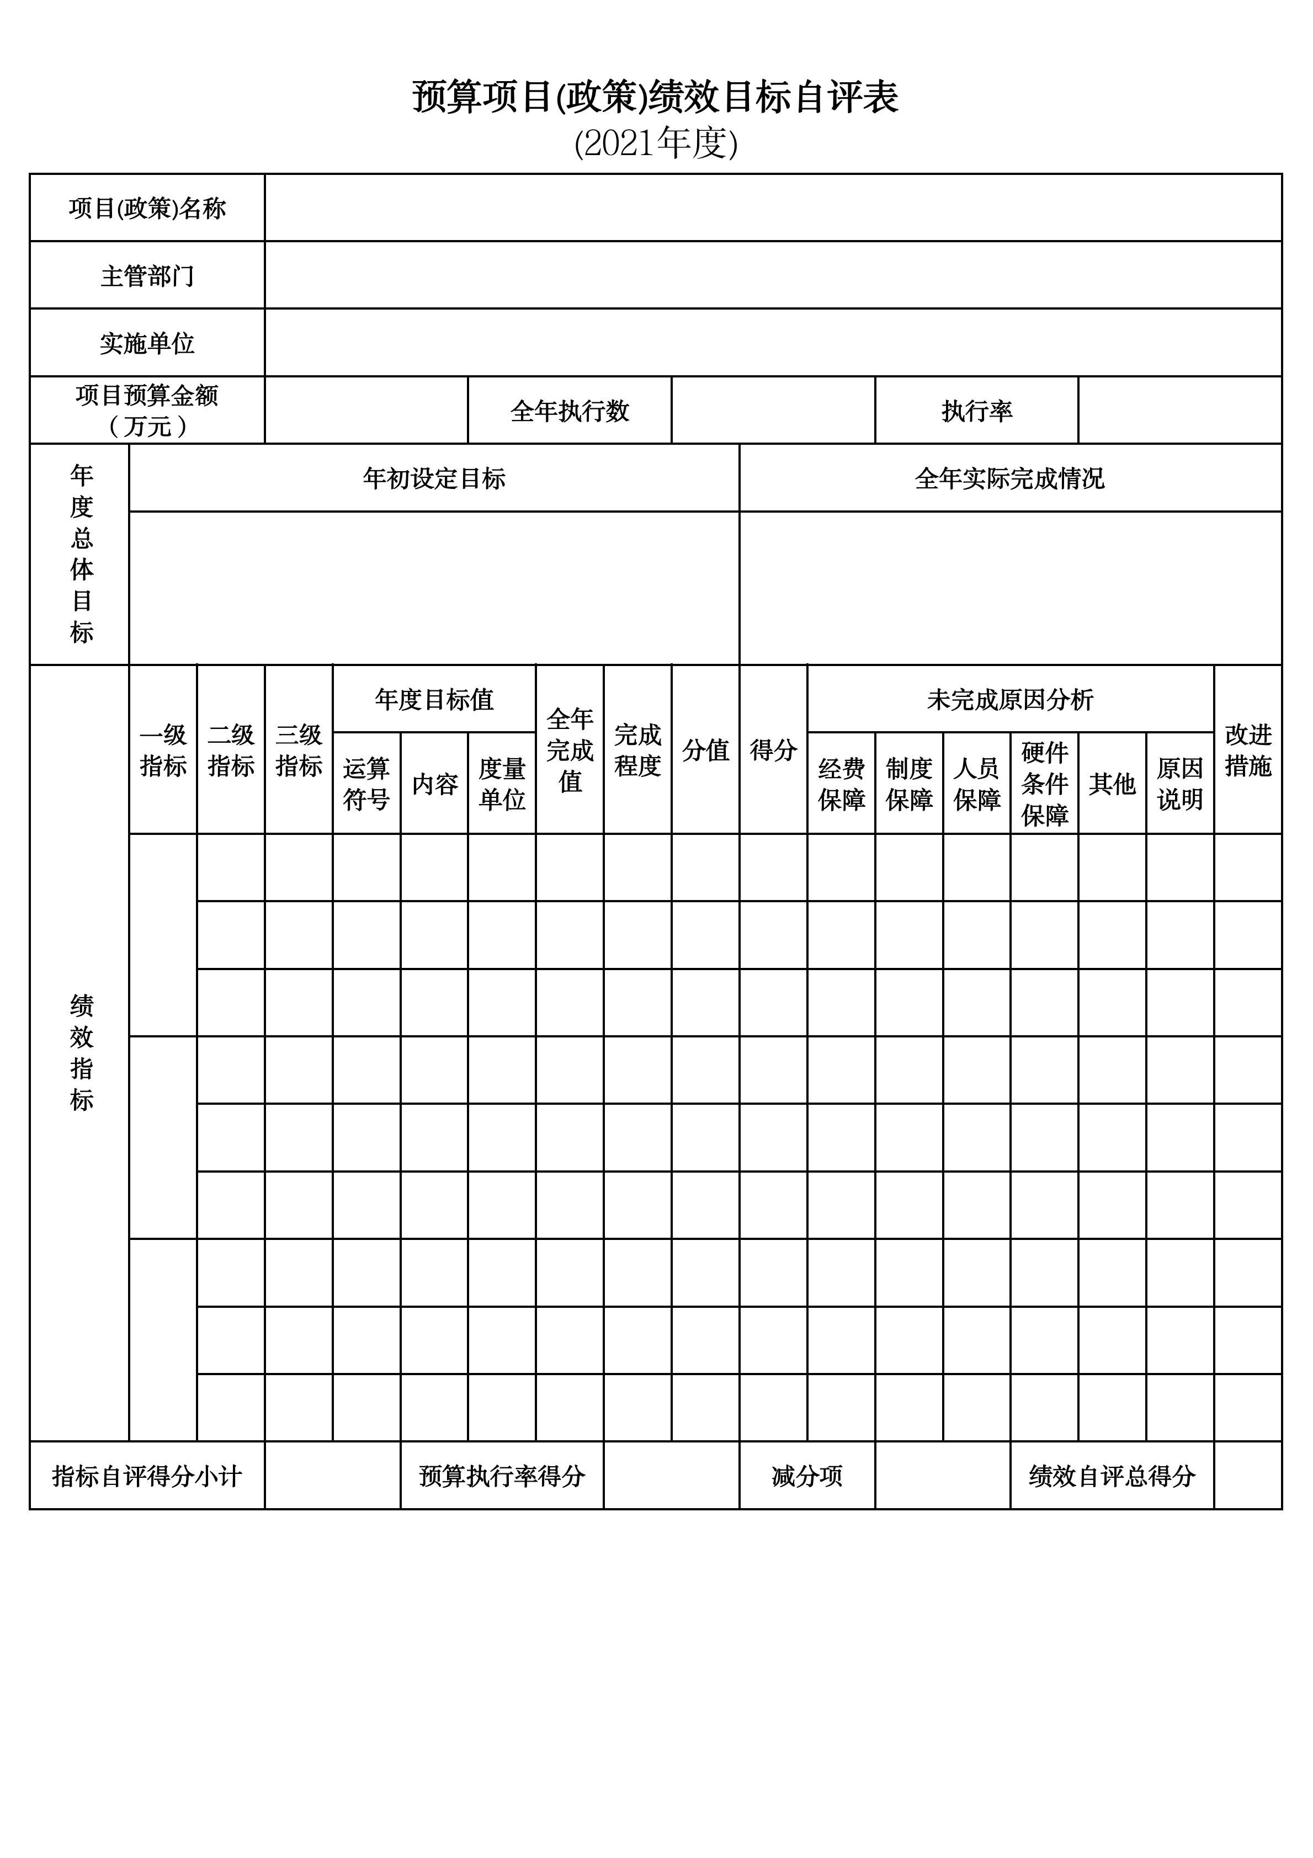
第三部分 名词解释

1.财政拨款收入：指单位从同级财政部门取得的财政预算资金。
2.上级补助收入：指单位从主管部门和上级单位取得的非财政性补助收入。
3.事业收入：指事业单位开展专业业务活动及辅助活动所取得的收入。
4.经营收入：指事业单位在专业业务活动及辅助活动之外开展非独立核算经营活动取得的收入。
5.附属单位上缴收入：指单位附属的独立核算单位按照规定上缴的收入。
6.其他收入：指除上述“财政拨款收入”、 “上级补助收入”、“事业收入”、“经营收入”、“附属单位上缴收入”等以外的收入。
7.使用非财政拨款结余：指事业单位按照预算管理要求使用非财政拨款结余弥补收支差额的金额。
8.上年结转和结余：指以前年度尚未完成、结转到本年按有关规定继续使用的资金。
9.基本支出：指保障机构正常运转、完成日常工作任务而发生的人员支出和公用支出。
10.项目支出：指在基本支出之外为完成特定行政任务和事业发展目标所发生的支出。
11.上缴上级支出：指事业单位按照财政部门和主管部门的规定上缴上级单位的支出。
12.经营支出：指事业单位在专业活动及辅助活动之外开展非独立核算经营活动发生的支出。
13.对附属单位补助支出：指事业单位用财政补助收入之外的收入对附属单位补助发生的支出。
14.“三公”经费：指用一般公共预算财政拨款安排的因公出国（境）费、公务用车购置及运行费和公务接待费。其中，因公出国（境）费反映单位公务出国（境）的住宿费、旅费、伙食补助费、杂费、培训费等支出；公务用车购置及运行费反映单位公务用车购置费及燃料费、维修费、过路过桥费、保险费、安全奖励费用等支出；公务接待费反映单位按规定开支的各类公务接待（含外宾接待）支出。
15.机关运行经费：指为保障行政单位和参照公务员法管理的事业单位运行，使用一般公共预算财政拨款安排的基本支出中用于购买货物和服务的各项资金，包括办公及印刷费、邮电费、差旅费、会议费、福利费、日常维修费、专用材料及一般设备购置费、办公用房水电费、办公用房取暖费、办公用房物业管理费、公务用车运行维护费以及其他费用。
16.一般公共服务（类）财政事务（款）行政运行（项）：反映行政单位（包括实行公务员管理的事业单位）的基本支出。
（部门决算涉及的支出功能分类全部项级科目，逐一解释）……

第四部分 2021年度部门决算表

